О внесении изменения и дополнения в приказ Министра здравоохранения и социального развития Республики Казахстан от 29 июня 2015 года № 416 "Об утверждении регламентов государственных услуг в сфере фармацевтической деятельности"
Утративший силу
Приказ Министра здравоохранения и социального развития Республики Казахстан от 3 октября 2016 года № 835. Зарегистрирован в Министерстве юстиции Республики Казахстан 8 ноября 2016 года № 14402. Утратил силу приказом и.о. Министра здравоохранения Республики Казахстан от 15 июня 2020 года № ҚР ДСМ-65/2020.
Сноска. Утратил силу приказом и.о. Министра здравоохранения РК от 15.06.2020 № ҚР ДСМ-65/2020 (вводится в действие по истечения двадцати одного календарного дня после дня его первого официального опубликования).
В соответствии с подпунктом 2) статьи 10 Закона Республики Казахстан от 15 апреля 2013 года "О государственных услугах" ПРИКАЗЫВАЮ:
1. Внести в приказ Министра здравоохранения и социального развития Республики Казахстан от 29 июня 2015 года № 416 "Об утверждении регламентов государственных услуг в сфере фармацевтической деятельности" (зарегистрирован в Реестре государственной регистрации нормативных правовых актов № 11484, опубликован в информационно-правовой системе "Әділет" от 29 июля 2015 года) следующие изменения и дополнения:

пункт 1 изложить в следующей редакции:
"1. Утвердить регламенты государственных услуг:
1) "Выдача согласования и (или) заключения (разрешительного документа) на ввоз (вывоз) зарегистрированных и не зарегистрированных в Республике Казахстан лекарственных средств, изделий медицинского назначения и медицинской техники" согласно приложению 1 к настоящему приказу;
2) "Выдача разрешения на проведение доклинических (неклинических) исследований биологически активных веществ" согласно приложению 2 к настоящему приказу;
3) "Выдача разрешения на проведение клинического исследования и (или) испытания фармакологических и лекарственных средств, изделий медицинского назначения и медицинской техники" согласно приложению 3 к настоящему приказу;
4) "Государственная регистрация, перерегистрация и внесение изменений в регистрационное досье лекарственного средства, изделия медицинского назначения и медицинской техники" согласно приложению 4 к настоящему приказу;
5) "Выдача решения об утверждении (неутверждении) названий оригинальных лекарственных средств" согласно приложению 5 к настоящему приказу;
6) "Выдача свидетельства о присвоении квалификационной категории специалистам с фармацевтическим образованием" согласно приложению 6 к настоящему приказу.
дополнить приложением 6 согласно приложению к настоящему приказу.
2. Комитету контроля медицинской и фармацевтической деятельности Министерства здравоохранения и социального развития Республики Казахстан в установленном законодательством порядке обеспечить:
1) государственную регистрацию настоящего приказа в Министерстве юстиции Республики Казахстан;
2) направление копии настоящего приказа в печатном и электронном виде в течение десяти календарных дней со дня государственной регистрации настоящего приказа в Министерстве юстиции Республики Казахстан, в одном экземпляре на государственном и русском языках в Республиканское государственное предприятие на праве хозяйственного ведения "Республиканский центр правовой информации" для включения в Эталонный контрольный банк нормативных правовых актов Республики Казахстан и на официальное опубликование в периодических печатных изданиях и информационно-правовой системе "Әділет";
3) размещение настоящего приказа на интернет-ресурсе Министерства здравоохранения и социального развития Республики Казахстан;
4) в течение десяти рабочих дней после государственной регистрации настоящего приказа в Министерстве юстиции Республики Казахстан представление в Департамент юридической службы Министерства здравоохранения и социального развития Республики Казахстан сведений об исполнении мероприятий, предусмотренных подпунктами 1), 2) и 3) настоящего пункта.
3. Контроль за исполнением настоящего приказа возложить на вице-министра здравоохранения и социального развития Республики Казахстан Цой А.В.
4. Настоящий приказ вводится в действие по истечении десяти календарных дней после дня его первого официального опубликования.
Министр здравоохранения
и социального развития
Республики Казахстан | Т. Дуйсенова

Приложение
к приказу Министра
здравоохранения и
социального развития
Республики Казахстан
от 3 октября 2016 года № 835
Приложение 6
к приказу Министра
здравоохранения и
социального развития
Республики Казахстан
от 29 июня 2015 года № 416
Регламент государственной услуги
"Выдача свидетельства о присвоении квалификационной категории
специалистам с фармацевтическим образованием"
Глава 1. Общие положения
1. Государственная услуга "Выдача свидетельства о присвоении квалификационной категории специалистам с фармацевтическим образованием" (далее – государственная услуга) оказывается территориальными департаментами Комитета контроля медицинской и фармацевтической деятельности Министерства здравоохранения и социального развития Республики Казахстан (далее – услугодатель) в соответствии со Стандартом государственной услуги "Выдача свидетельства о присвоении квалификационной категории специалистам с фармацевтическим образованием", утвержденным приказом Министра здравоохранения и социального развития Республики Казахстан от 28 апреля 2015 года № 293 (зарегистрирован в Реестре государственной регистрации нормативных правовых актов за № 11338) (далее – Cтандарт).
Прием заявления на получение государственной услуги осуществляются через веб-портал "электронного правительства" www.egov.kz, www.elicense.kz (далее – портал).
Выдача результата оказания государственной услуги осуществляется через портал.
2. Форма оказания государственной услуги: электронная (частично автоматизированная).
3. Результат оказания государственной услуги – свидетельство о присвоении соответствующей квалификационной категории (далее – свидетельство) в соответствии с формой утвержденной приложением 1 стандарта государственной услуги "Выдача свидетельства о присвоении квалификационной категории специалистам с фармацевтическим образованием", утвержденный приказом Министра здравоохранения и социального развития Республики Казахстан от 28 апреля 2015 года № 293.
Форма предоставления результата оказания государственной услуги: электронная.
Глава 2. Описание порядка действий структурных подразделений
(работников) услугодателя в процессе оказания государственной
услуги
4. Основанием для начала процедуры (действия) по оказанию государственной услуги является представление услугополучателем заявления или электронного запроса, а также документов, указанных в пункте 9 Стандарта.
5. Содержание каждой процедуры (действия), входящей в состав процесса оказания государственной услуги, длительность его выполнения:
1) сотрудник канцелярии услугодателя осуществляет прием документов, их регистрацию на портал – в день поступления заявления;
в случае представления услугополучателем неполного пакета документов, указанных в пункте 9 Стандарта государственной услуги сотрудник канцелярии услугодателя отказывает в приеме заявления;
2) руководитель определяет исполнителя в день поступления заявления;
3) ответственный исполнитель, проверяет соответствие представленных документов;
4) по результатам тестирования руководитель принимает решение о выдаче, либо об отказе в выдаче свидетельства. Решение оформляется в виде приказа. Исполнитель готовит проект приказа на основании решения. Руководитель подписывает приказ и передает ответственному лицу на исполнение – срок исполнения 3 (три) рабочих дня;
5) руководитель подписывает свидетельство.
Результат государственной услуги направляется услугополучателю в "личный кабинет" в форме электронного документа, удостоверенного электронной цифровой подписью (далее – ЭЦП) уполномоченного лица услугодателя.
6. Результат процедуры (действия) по оказанию государственной услуги, который служит основанием для начала выполнения следующей процедуры (действия):
1) регистрация заявления с присвоением входящего номера;
2) определение ответственного исполнителя;
3) определение полноты и соответствие представленных документов;
4) подписание приказа;
5) введение результата тестирования, собеседования и оценки на портал и оформление свидетельства;
6) выдача электронного документа (свидетельство), подписанный ЭЦП уполномоченного лица услугодателя.
Глава 3. Описание порядка взаимодействия структурных
подразделений (работников) услугодателя в процессе оказания
государственной услуги
7. Перечень работников услугодателя, которые участвуют в процессе оказания государственной услуги:
1) сотрудник канцелярии услугодателя;
2) ответственный исполнитель услугодателя;
3) руководитель услугодателя.
8. Описание последовательности процедур (действий) между структурными подразделениями (работниками) с указанием длительности каждой процедуры (действия):
1) регистрация в день поступления заявления на оказание государственной услуги;
2) определение исполнителя;
3) проверка полноты и соответствия представленных документов;
4) подписание приказа и передача на исполнение – срок исполнения 3 (три) рабочих дня;
5) подписание свидетельства.
Глава 4. Описание порядка использования информационных систем
в процессе оказания государственной услуги
9. Описание порядка обращения к услугодателю, длительность обработки запроса услугополучателя:
1) для оказания государственной услуги услугополучатель обращается на портал.
Государственная услуга осуществляется в порядке очереди, без предварительной записи и ускоренного обслуживания.
Перечень документов, необходимых для оказания государственной услуги, услугополучатель предоставляет в соответствии с пунктом 9 Стандарта.
Сведения документа, удостоверяющего личность услугополучателя, услугодатель получает из соответствующих государственных информационных систем через шлюз "электронного правительства".
10. Описание порядка обращения и последовательности процедур (действий) услугодателя и услугополучателя при оказании государственной услуги через портал:
1) услугополучатель осуществляет регистрацию на информационной системе государственной базе данных "Е-лицензирование" (далее - ИС ГБД "Е-лицензирование") с помощью своего регистрационного свидетельства ЭЦП, которое хранится в интернет-браузере компьютера услугополучателя, при этом системой автоматически предоставляются и сохраняются сведения об услугополучателе с государственной базы данных физических лиц (далее - ГБД ФЛ) (осуществляется для незарегистрированных услугополучателей на ИС ГБД "Е-лицензирование");
2) процесс 1 – прикрепление к интернет-браузеру компьютера услугополучателя регистрационного свидетельства ЭЦП, процесс ввода услугополучателем пароля (процесс авторизации) на ИС ГБД "Е-лицензирование" для получения государственной услуги;
3) условие 1 – проверка на ИС ГБД "Е-лицензирование" подлинности данных о зарегистрированном услугополучателе через логин (индивидуальный идентификационный номер (далее - ИИН) и пароль;
4) процесс 2 – формирование ИС ГБД "Е-лицензирование" сообщения об отказе в авторизации в связи с имеющимися нарушениями в данных услугополучателя;
5) процесс 3 – выбор услугополучателем услуги, указанной в настоящем Регламенте, вывод на экран формы запроса для оказания услуги и заполнение услугополучателем формы (ввод данных) с учетом ее структуры и форматных требований, а также запрос через шлюз электронного правительства (далее – ШЭП) о данных услугополучателем ГБД ФЛ;
6) условие 2 – проверка данных услугополучателя на ГБД ФЛ;
7) процесс 4 – формирование сообщения об отказе запрашиваемой услуги в связи с не подтверждением данных услугополучателя в ГБД ФЛ;
8) процесс 5 - выбор услугополучателем регистрационного свидетельства ЭЦП для удостоверения (подписания) запроса;
9) условие 3 – проверка на ИС ГБД "Е-лицензирование" срока действия регистрационного свидетельства ЭЦП и отсутствия в списке отозванных (аннулированных) регистрационных свидетельств, а также соответствия идентификационных данных между ИИН указанным в запросе, и ИИН указанным в регистрационном свидетельстве ЭЦП;
10) процесс 6 – формирование сообщения об отказе в запрашиваемой услуге в связи с не подтверждением подлинности ЭЦП услугополучателя;
11) процесс 7 – удостоверение (подписание) посредством ЭЦП услугополучателя заполненной формы (введенных данных) запроса на оказание услуги;
12) процесс 8 – регистрация электронного документа (запроса услугополучателя) в ИС ГБД "Е-лицензирование" и обработка запроса в ИС ГБД "Е-лицензирование";
13) условие 4 – проверка данных по заявлению;
14) процесс 9 - формирование сообщения об отказе в запрашиваемой услуге в связи с имеющими нарушениями в данных услугополучателя указанных в заявлении ИС ГБД "Е-лицензирование";
15) процесс 10 – получение услугополучателем результата услуги (свидетельство с присвоением квалификационной категории), сформированной ИС ГБД "Е-лицензирование". Электронный документ формируется с использованием ЭЦП уполномоченного лица услугодателя.
Подробное описание последовательности процедур (действий), взаимодействий работников услугодателя в процессе оказания государственной услуги, а также описание порядка использования информационных систем в процессе оказания государственной услуги отражается в справочнике бизнес-процессов оказания государственной услуги согласно приложению к настоящему Регламенту.
Приложение
к регламенту государственной услуги
"Выдача свидетельства о присвоении
квалификационной категории специалистам
с фармацевтическим образованием"
Справочник бизнес-процессов оказания государственной услуги
"Выдача свидетельства о присвоении квалификационной категории
специалистам с фармацевтическим образованием"
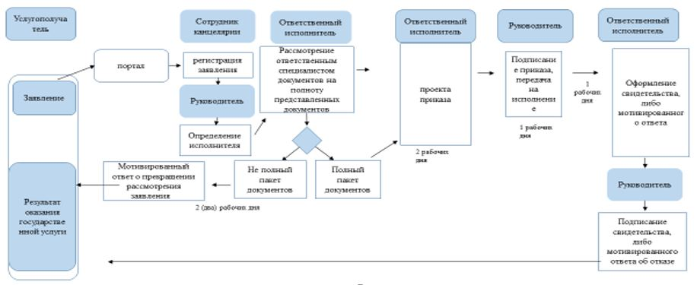

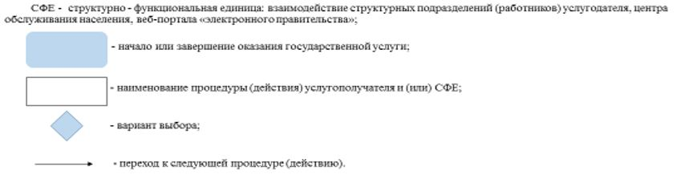

© 2012. РГП на ПХВ «Институт законодательства и правовой информации Республики Казахстан» Министерства юстиции Республики Казахстан

